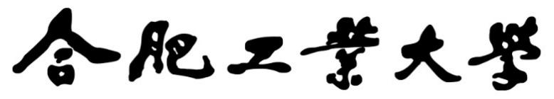

2024年《机器学习》
工程报告
（个人版）



课 程： 机器学习
姓 名： 杜金浩
学 号： 2022217447
完成时间： 2024年5月18日

“机器学习-大作业”评分细则
成绩等级 | 具体表现 | 教师评分
优秀（100-90] | 报告撰写优秀，题目本身难度大，工作量饱满；Notebook代码清晰准确，实验与可视化优秀 | 
良好（90-80] | 报告撰写良好，题目本身难度较大，工作量较多；Notebook代码较好，实验与可视化良好 | 
中等（80-70] | 报告撰写中等，题目本身难度一般，工作量达标；Notebook代码一般，实验与可视化达标 | 
及格（70-60] | 能完成基本要求，工作量较少，非Notebook代码 | 
不及格（<60） | 未达最低要求或抄袭线上线下资源 | 

教师签名：

一． 自己所作工作的简介
我们小组的选题是第二大类2.2:基于scikit-learn、TensorFlow或PyTorch软件包，对Kaggle平台上的英雄联盟土耳其 SoloQ 比赛：M-GM-CHL进行分类，并可视化。至每位同学至少要尝试1种不同的分类方法，并最终比较分类结果。我运用支持向量机分类方法进行分类，并可视化。
二、研究背景与意义
1. 主要涉及领域
机器学习与数据科学：本代码主要涉及机器学习领域，特别是监督学习中的分类问题。通过使用支持向量机（SVM）算法，实现对数据集的分类任务。
特征工程：在机器学习项目中，特征工程是关键步骤之一，涉及到如何选择和转换数据特征以优化模型性能。
2. 主要研究方法
支持向量机（SVM）：作为一种经典的分类算法，SVM通过寻找最佳的超平面来分隔不同类别的数据点。它特别适用于中小规模的复杂数据集。
特征缩放：在训练机器学习模型之前，通常需要对特征进行缩放，以消除不同特征间的尺度差异，这对于SVM尤为重要。
3. 主要存在问题
数据可分性：对于非线性可分的数据集，传统的SVM可能无法有效分类。这需要使用核技巧将数据映射到高维空间。
过拟合风险：SVM中的C值控制了误分类的惩罚程度。C值过大可能导致过拟合，而C值过小可能导致欠拟合。
4. 现有解决方案
核函数：对于非线性问题，可以使用SVM的核函数（如多项式核、径向基函数核等）来提高模型性能。
参数调优：通过交叉验证等方法来选择最佳的C值和其他参数，以平衡模型的泛化能力和训练误差。
5. 研究意义
实际应用：在许多实际应用中，如文本分类、图像识别、生物信息学等，SVM因其强大的分类能力而被广泛应用。
学术研究：SVM作为一种经典的机器学习算法，其理论和实践的研究对于推动机器学习领域的发展具有重要意义。
6. 其他内容
模型评估：模型的性能评估是机器学习项目的重要环节，通过准确率、召回率、F1分数等指标来全面评估模型性能。
数据预处理：数据预处理，包括数据清洗、特征选择和转换，是确保模型性能的关键步骤。
总体而言，本代码的研究背景涉及到机器学习中的分类问题，通过应用SVM算法，结合特征工程和模型评估，旨在解决实际问题并提高模型的分类性能。
三、模型方法
支持向量机（Support Vector Machine, SVM）是一种常用的监督学习算法，用于分类和回归任务。在本代码中，SVM用于分类任务。下面详细介绍SVM的工作原理和本代码中的应用：
SVM的工作原理
1. 基本概念：SVM的目标是找到一个最佳的超平面，将不同类别的数据点分开。超平面是数据所在空间中的一个平面，用于分隔两类数据点。
2. 最大间隔原则：SVM通过寻找具有最大间隔的超平面来实现分类。间隔是指超平面到最近的数据点的距离，这个距离越大，分类器的泛化能力越强。
3. 支持向量：支持向量是那些离超平面最近的数据点。这些点对超平面的位置有决定性作用。
4. 软间隔：在现实世界的应用中，数据往往不是完全可分的。为了处理这种情况，SVM引入了软间隔的概念，允许一些数据点违反间隔约束。
5. 核函数：当数据不是线性可分时，SVM使用核函数将数据映射到一个更高维的空间，在这个空间中寻找最佳的超平面。常见的核函数包括线性核、多项式核、径向基函数（RBF）核等。
SVM在本代码中的应用
1. 模型选择：代码中使用了`SVC`类，它是SVM用于分类的接口。`kernel='linear'`指定了使用线性核，这意味着我们假设数据是线性可分的。
2. 参数设置：`C=1.0`是软间隔的惩罚参数。C值越大，意味着模型对误分类的惩罚越重，可能导致过拟合。`random_state=42`确保了结果的可重复性。
3. 模型训练：使用`fit`方法训练模型，输入特征矩阵`X_train_scaled`和目标变量`y_train`。
4. 模型评估：通过`predict`方法在测试集上进行预测，并使用`classification_report`和`accuracy_score`来评估模型的性能。
5. 特征缩放：在训练SVM之前，通常需要对特征进行缩放，因为SVM对特征的尺度非常敏感。代码中使用`StandardScaler`对特征进行了标准化处理。
总的来说，本代码中的SVM用于在一个假设线性可分的数据集上进行二分类任务，通过调整参数和特征缩放来优化模型性能。
四、系统设计
1. 数据预处理
读取数据：首先，使用`pandas`库读取CSV文件，以便进一步处理。
数据探索：通过显示数据的前几行来初步了解数据的结构和内容。
2. 特征选择和工程
独热编码：代码中提到了`data_encoded.columns.tolist()`，这暗示了对某些类别特征进行了独热编码。
目标变量选择：选择`won_blue`列作为目标变量，将`blue`获胜的情况作为正类，`red`获胜的情况作为负类。
3. 数据集分割
训练集和测试集划分：使用`train_test_split`函数将数据集分割为训练集和测试集，比例为80%训练集和20%测试集。
4. 特征缩放
标准化处理：使用`StandardScaler`对特征进行标准化处理，以消除不同特征间的尺度差异。
5. 模型训练
SVM模型配置：配置SVM模型，使用线性核，设置C值为1.0，随机状态为42。
模型拟合：使用训练集数据`X_train_scaled`和目标变量`y_train`来训练SVM模型。
6. 模型测试和评估
预测：使用训练好的模型对测试集`X_test_scaled`进行预测。
性能评估：使用`classification_report`和`accuracy_score`来评估模型在测试集上的表现，包括准确率、召回率、F1分数等指标。
7. 可视化
结果可视化：通过`countplot`函数绘制测试集上预测正确和错误的样例数量的柱状图，以直观展示模型性能。
系统流程总结：
1. 数据读取与探索：了解数据结构和内容。
2. 特征工程：处理特征，进行独热编码，选择目标变量。
3. 数据集分割：将数据分为训练集和测试集。
4. 特征缩放：标准化特征，为模型训练做准备。
5. 模型训练：使用SVM模型进行训练。
6. 模型测试与评估：在测试集上评估模型性能。
7. 结果可视化：展示模型在测试集上的预测结果分布。
这个流程遵循了典型的机器学习项目开发步骤，从数据预处理到模型训练和评估，每一步都旨在提高模型的性能和泛化能力。
五．实验结果分析、对比和讨论
对实验结果进行分析说明，测试一些课程中演示的样例，根据结果说明为什么对或者为什么错等具体分析；对不同模型和参数的对比进行分析；最后对系统提出改进方案等。
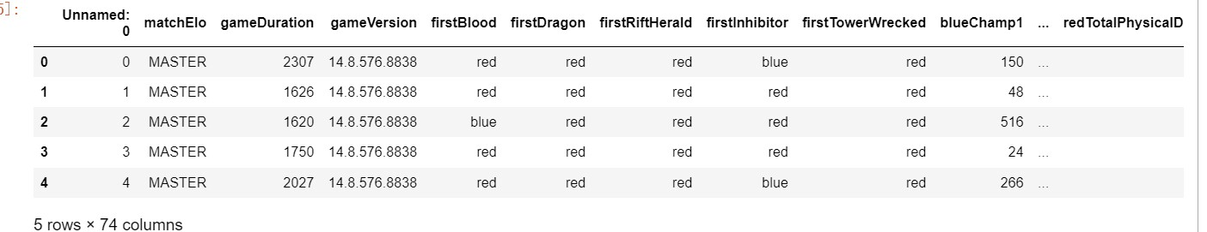
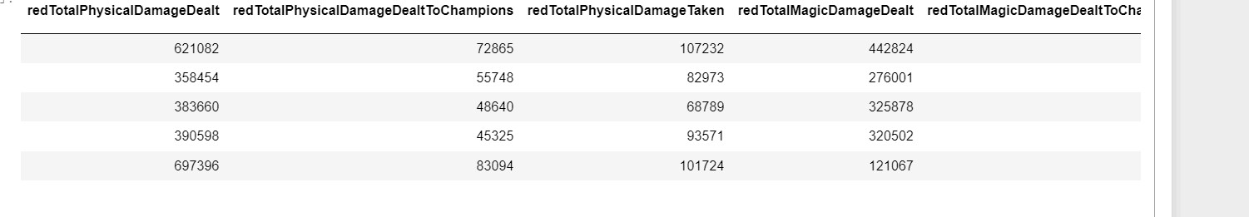
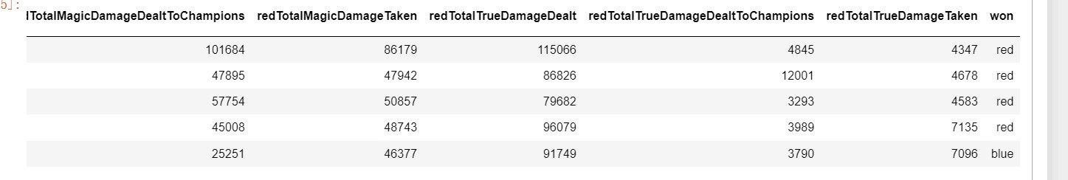
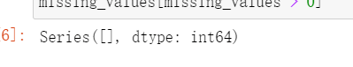
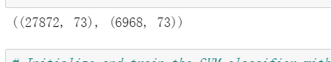
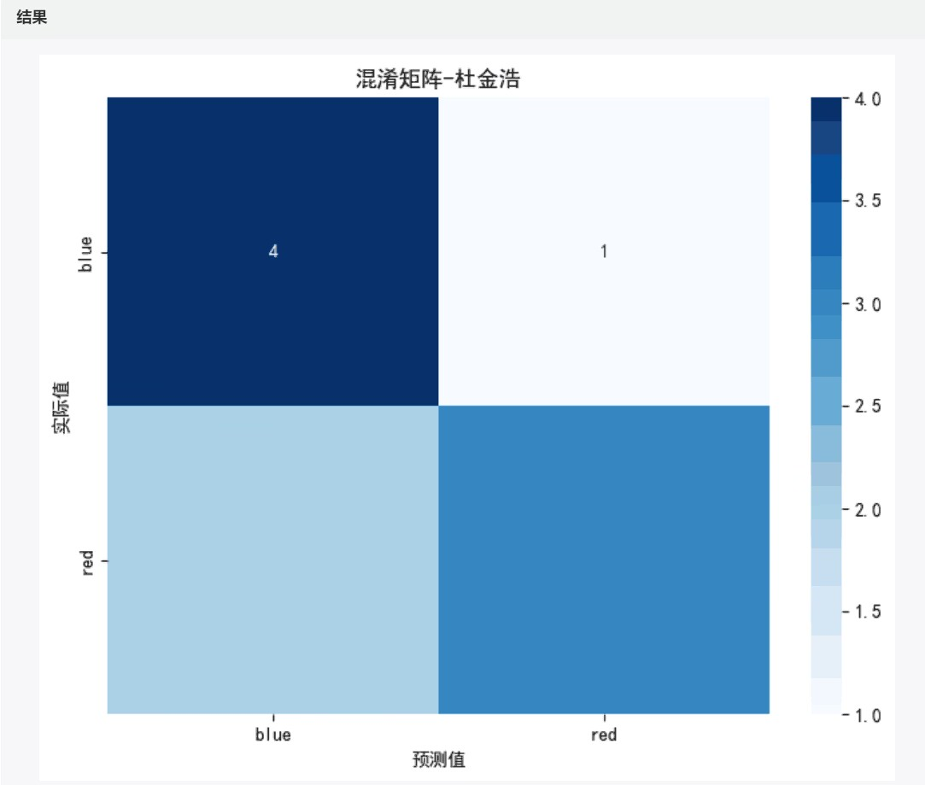

六．对本门课的感想、意见和建议
完成这个深度学习大作业后，我感到非常有成就感。这个项目不仅让我更深入地理解了支持向量机（SVM）的工作原理和应用，还提高了我在数据预处理、特征工程和模型评估方面的技能。
通过实际操作，我体会到了特征缩放在SVM中的重要性，以及如何通过调整参数来优化模型性能。同时，我也认识到了模型评估的必要性，只有通过全面的性能评估，我们才能更好地了解模型的泛化能力。
此外，这个项目还让我更加熟悉了Python编程和常用的机器学习库，如pandas、scikit-learn等，这些工具在数据分析和模型训练中发挥了巨大作用。
总的来说，这个大作业不仅增强了我的技术能力，也激发了我对机器学习领域的兴趣。我期待在未来的学习和研究中，能够继续探索深度学习和数据科学的更多奥秘。

